

SZENT LÁSZLÓ MENET
2011
A Magyar Honvédség 25. Klapka György Lövészdandár és a Tatai Tömegsport és Tájfutó Honvéd Sportegyesület 2011. június 30 – július 01-én hagyományőrző céllal megrendezi a „Szent László Menet” nevű teljesítménytúrát.

A rendezvény célja:
A magyar gyalogság védőszentjének napja alkalmából lehetőséget biztosítani egy komoly felkészültséget igénylő fizikai erőpróbára nem csak katonák számára "rideg körülmények" között.
Lehetőséget teremteni a katonák és civilek közötti kapcsolat erősítésére közös megmérettetés során.
A teljesítménytúra meghatározása:
A Szent László menet több útvonalas, egy szakaszos, szakaszos indítású, változó útvonalú, meghívásos teljesítménytúra.

A rendező szerv neve, címe:
- Magyar Honvédség 25. Klapka György Lövészdandár
és a Tatai Tömegsport és Tájfutó Honvéd Sportegyesület
- 2890. Tata Pf.20
- interneten: szentlaszlomenet.weebly.com
sztl2010@gmail.com

A rendezvény védnöke:
Benda László ezredes
MH. 25. Klapka György Lövészdandár
parancsnokhelyettes

A rendezvény időpontja és helye:
- 2011. június 30 – július 01.
- Tata, Fényes fasor 6/B (Katonai kollégium)
A rajt és cél helye:
- Tata, Fényes fasor 6/B (Katonai kollégium)
- Baj – templomtól kiszalagozva – sárga turistaút kezdete

A versenyközpont elérésének lehetőségei:
Vasúttal: (pontozott vonal)
- Vasútállomás – Gesztenye fasor – Berta malom (híd) – Fényes fasor – Katonai kollégium
Autóbusszal: (szaggatott vonal)
- Buszvégállomás – Fényes fasor – Katonai kollégium
Autóval:
- Autópályáról 67-es kijárat – Környei út – Május 1 út – Fényes fasor – Katonai kollégium

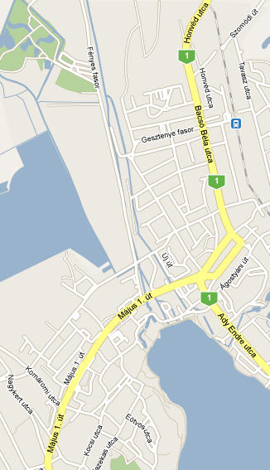
Vasútállomás
Katonai kollégium
Buszvégállomás

Parkolás:

- Katonai kollégium területén Arany, Ezüst távon indulók részére (korlátozott férőhely)

Katonai kollégium

Kategóriák | Egyéni | Csapat I (4fő) | Csapat II (8fő) | Terepfutók | Rajt helye
8 (8km) | X |  |  |  | Baj templom
Terepfutás  (20 km) |  |  |  | X | Baj templom
20  (20 km) | X | X | X |  | Katonai kollégium
Bronz (30 km) |  | X | X |  | Katonai kollégium
Ezüst (50 km) |  | X | X |  | Katonai kollégium
Arany (71 km) |  | X | X |  | Katonai kollégium
A teljesítménytúra kategóriái, csapatlétszáma:

Csapat I összetétele: parancsnok 1 fő Terepfutók: 1 fő (csak sportöltözet!)
beosztott 3 fő

Csapat II összetétele: parancsnok 1 fő Egyéni: 1 fő (Katonáknak,
parancsnok helyettes 1 fő rendvédelmi szerveknek egyenruhás!)
beosztott 6 fő

Szent László menet
Menet típusa | Távolsága | Szintemelkedés | Szintidő  csapat I - II | Szintidő egyéni I
Terepfutás | 20 km | 650 m |  | 3 óra
Szent László menet 8 | 8 km | 270 m |  | -
Szent László menet 20 | 20 km | 650 m | 6 óra | 6 óra
Szent László menet bronz | 30 km | 680 m | 8 óra | 8 óra
Szent László menet ezüst | 50 km | 1290 m | 12 óra
Szent László menet arany | 71 km | 2070 m | 17 óra
A teljesítménytúra kb. távja, szintemelkedése, a várható ideje:
Útvonal leírása:
Szent László menet 8: Baj – Baji vadászház – Baj
Szent László menet 20:
Tata Katonai kollégium – Tatai vár – Tópart utca (Grill étterem Ny 150 körforgalom) – Baj – Baji vadászház – Baj – Tópart utca (Grill étterem Ny 150 körforgalom) – Tatai vár – Tata Katonai kollégium
A tatai Öreg Tó partján a Grill étterem mellett a menetvonal rátér a régi „S” turistaútvonalra.

Szent László menet Terepfutás:
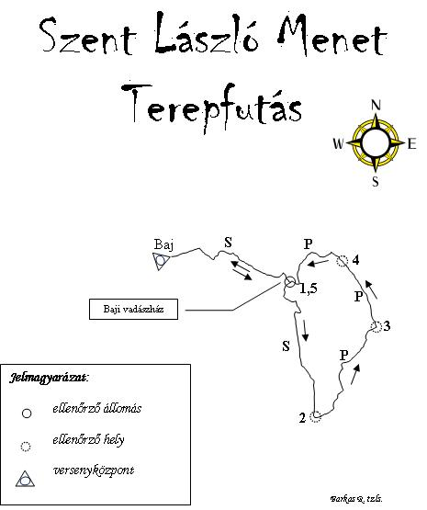
Baj – Baji vadászház – Arany-lyuk – Vértestolna - Baji vadászház – Baj

Szent László menet bronz:
Tata Katonai kollégium – Tatai vár – Tópart utca (Grill étterem Ny 150 körforgalom) – Baj – Baji vadászház – Arany-lyuk – Vértestolna - Baji vadászház – Baj – Tópart utca (Grill étterem Ny 150 körforgalom) – Tatai vár – Tata Katonai kollégium
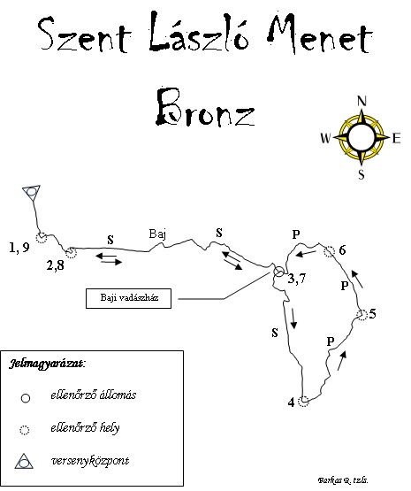
A tatai Öreg Tó partján a Grill étterem mellett a menetvonal rátér a régi „S” turistaútvonalra.

Szent László menet ezüst:
Tata Katonai kollégium – Tatai vár – Tópart utca (Grill étterem Ny 150 körforgalom) – Baj – Baji vadászház – Arany-lyuk – Bányász emlékmű – Turul emlékmű – Kis-réti vadászház – Koldusszállás-vadászlak – Vértestolna K – Bányahegy DK (turistaút, murvás út kereszteződése) – Tardos – Baji vadászház – Baj – Tópart utca (Grill étterem Ny 150 körforgalom) – Tatai vár – Tata Katonai kollégium
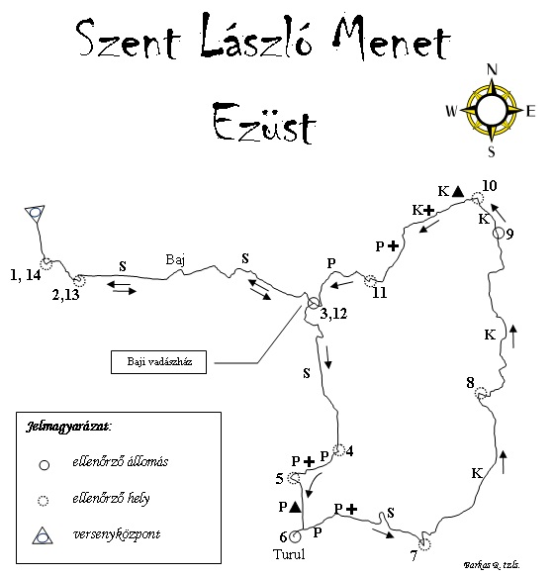
A tatai Öreg Tó partján a Grill étterem mellett a menetvonal rátér a régi „S” turistaútvonalra.

Szent László menet arany:

Tata Katonai kollégium – Tatai vár – Tópart utca utca (Grill étterem Ny 150 körforgalom) – Baj – Baji vadászház – Arany-lyuk – Bányász emlékmű – Turul emlékmű – Kis-réti vadászház – Koldusszállás-vadászlak – Vértestolna K – Bányahegy DK (turistaút, murvás út kereszteződése) – Héreg – Pusztamarót – Gerecse kilátó – Tardos – Baji vadászház – Baj – Tópart utca (Grill étterem Ny 150 körforgalom) – Tatai vár – Tata Katonai kollégium
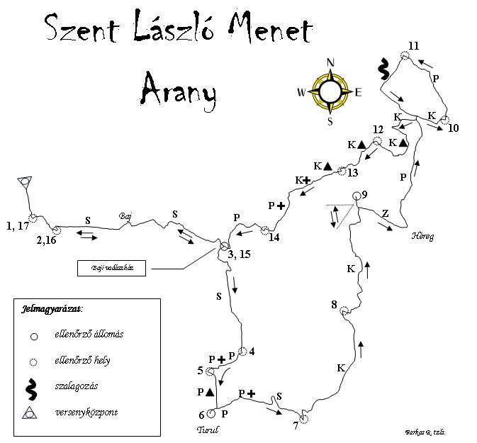
A tatai Öreg Tó partján a Grill étterem mellett a menetvonal rátér a régi „S” turistaútvonalra.
Pusztamarót után a „P” jelzésen tovább majd az ellenőrző ponttól szalagozáson vissza a Pisznicén keresztül a Vízválasztóig majd a „K” jelzésen tovább.

Térkép:
- Gerecse turistatérkép – Cartographia kiadású –
- méretaránya: 1:40000
- alapszintköze: 10 m
- A térképet a rendezőség nem biztosítja! Beszerzése a résztvevőket terheli.
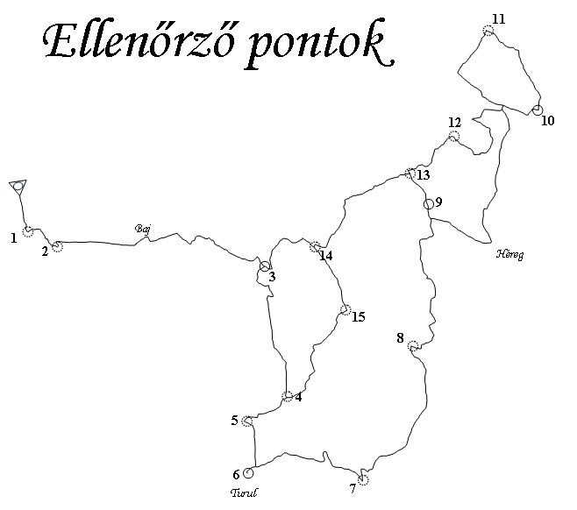

1 | Tatai vár (várudvar) | 9 | Bányahegy DK (turistaút, murvás út kereszteződése)
2 | Tópart utca - Grill étterem Ny 150 (körforgalom) | 10 | Pusztamarót
3 | Baji vadászház | 11 | Nagy Eménkes Ny 800 (turistaút- erdei út kereszteződése)
4 | Arany lyuk | 12 | Gerecse (633) kilátó torony
5 | Aknatorony kilátó É 400 (turistautak kereszteződése) | 13 | Kék turistaút – Kék turistaút kereszteződése
6 | Turul emlékmű (parkoló) | 14 | Mészkőbánya DNy 150 (P+ turistaút- P turistaút kereszteződése)
7 | Koldusszállás | 15 | Vértestolna Ny (P turistaút – K+ turistaút kereszteződése)
8 | Vértestolna K (turistaút - murvás út kereszteződése)
A pontok számozása a távok alapján változik!
Ellenőrző állomások:
Ellenőrző állomások
pont száma | megnevezése | nyitása | zárása
3 | Baji vadászház | 06. 30. 20:30 | 07. 01. 17:00
6 | Turul emlékmű (parkoló) | 06. 30. 21:30 | 07. 01. 02:30
9 | Bányahegy DK (turistaút, murvás út kereszteződése) | 07. 01. 01:00 | 07. 01. 06:30
10 | Pusztamarót | 07. 01. 02:00 | 07. 01. 08:00

Nevezési feltételek:
- A Szent László Menet szervezési szabályzat elfogadása
- Csapatorvosi / háziorvosi vagy sportorvosi igazolás bemutatása (arany távon indulók számára)
- A résztvevők saját felelősségükre indulnak

Nevezési cím:
- interneten: szentlaszlomenet.weebly.com
sztl2010@gmail.com
- postán: 2890 Tata Pf.:20 Szent László Menet 2010
Az első 80 előnevező „Szent László menet” bögrét kap
- Helyszíni nevezésre korlátozottan van lehetőség

Nevezési határidő:
- Előnevezés 2011. június 10.
- Helyszíni nevezés: korlátozott létszámban

Nevezési díj:
Szent László menet Arany, Ezüst, Bronz, 20 km, Terepfutás: 1000 Ft
Szent László menet 8 km: Ingyenes

Fizetési módja:
- készpénzzel
- helye: versenyközpont (Katonai kollégium)
Baj - Rajtban
- ideje: a rendezvény napján
A nevezési díj tartalmaz:
- részvételt a rendezvényen
- biztosított útvonalat
- időmérést
- frissítést
- orvosi szolgálatot
Regisztráció ideje:
- 2011. június 30-án 17:30-tól 19:30-ig
- 2011. július 01-én 06:00-tól 09:00-ig

Eligazítás ideje és helye:
- 2011. június 30-án 19:40-kor a Verseny központban
Rajt ideje:
Kategória | Terepfutók | Egyéni | Csapat I  (4fő) | Csapat II  (4fő)
Szent László menet Terepfutás | 2011. július 1.  09:00
Szent László menet  8 |  | 2011. július 1.  09:00-10:00
Szent László menet  20 |  | 2011. július 1.  06:00-09:00 | 2011. július 1.  06:00-09:00 | 2011. július 1.  06:00-09:00
Szent László menet bronz |  | 2011. július 1.  06:00-09:00 | 2011. július 1.  06:00-09:00 | 2011. július 1.  06:00-09:00
Szent László menet ezüst |  |  | 2011. június 30.  20:00 -tól | 2011. június 30.  20:00 -tól
Szent László menet arany |  |  | 2011. június 30.  20:00 -tól | 2011. június 30.  20:00 -tól
indítás módja | tömegrajt | tömegrajt | szakaszos indítású | szakaszos indítású

Rajt helye:
- Tata, Katonai kollégium
- Baj – templom szalagozva – Terepfutás és Szent László menet 8 kategóriák számára
A rendezvény díjazása:
- Terepfutás: oklevél
      - I, II, III helyezett férfi: kupa
      - I, II, III helyezett női: kupa
- Szent László menet 8: oklevél
- Szent László menet 20: oklevél
- Szent László menet Bronz: kitűző
- Szent László menet Ezüst: kitűző
- Szent László menet Arany: kitűző
Kötelező felszerelés:
- Terepfutás:
  - sportöltözet
  - térkép
  - tájoló

Magyar Honvédség állományába tartozó résztvevők számára
- Egyéni, Csapat I- II:
Az öltözetnek csapaton belül egységesnek kell lennie!
  - gyakorló nadrág 90M vagy 2000M általános hadi- (gyakorló-) öltözet
  - gyakorló zubbony 90M vagy 2000M általános hadi- (gyakorló-) öltözet
  - bakancs bármilyen katonai jellegű bakancs – fekete, barna színű
  - sapka csak a MH-ben rendszeresített sapkában
  - hátizsák: bármilyen katonai jellegű hátizsák – csak fekete, zöld,
illetve terepszínű, amely színösszetételében és mintázatában hasonló tónusú a gyakorló ruházattal
- 93M esővédő
- Turistatérkép Gerecse – Cartographia kiadású –
- egészségügyi csomag 1 csomag / csapat
- váltó póló
- váltó zokni
- váltó fehérnemű
- zseblámpa
- tűzszerszám
- mobiltelefon 1db / csapat
- 1,5 liter víz
- láthatósági mellény
Egyéb Rendvédelmi szervek állományába tartozó résztvevők számára

- Egyéni, Csapat I- II::
Az adott szervezet rendszeresített felszerelése!
Az öltözetnek csapaton belül egységesnek kell lennie!
  - gyakorló nadrág
  - gyakorló zubbony
  - bakancs
  - sapka
  - hátizsák: olyan hátizsák, amely színösszetételében és mintázatában hasonló tónusú a gyakorló ruházattal
- esővédő
- Turistatérkép Gerecse – Cartographia kiadású –
- egészségügyi csomag 1 csomag / csapat
- váltó póló
- váltó zokni
- váltó fehérnemű
- zseblámpa
- tűzszerszám
- mobiltelefon 1db / csapat
- 1,5 liter víz
- láthatósági mellény

Ajánlott felszerelés:
- GPS
- pótélelem
- aláöltözet

Szabályok, lehetőségek és korlátozások:
- A Szent László menetre felkészült résztvevők rajthoz állhatnak, akik elfogadják a kiírásba foglalt feltételeket.
- Az ellenőrző állomásokon és ellenőrző pontokon minden csapat parancsnoka, illetve egyéni induló köteles az ellenőrzőkartonját hitelesíteni.
- A csapat minden tagjának kötelessége az ellenőrző állomásokon, ellenőrző pontokon megjelenni.
- A csapatért a csapat parancsnoka a felelős.
- A csapat tagjai nem távolodhatnak el egymástól 30 m-nél távolabbra.
- A hitelesítés során minden résztvevő tartsa be a sportszerűség szabályait.
- Kísérés a menet ideje alatt nem engedélyezett.
- A Szent László Menet arany távján induló csapatok, ha nem érik el 8 órás szintidőn belül a Bányahegy DK (turistaút, murvás út kereszteződésénél lévő) ellenőrző állomást, akkor nem folytathatják az arany távot. Ebben az esetben az adott csapat csak az ezüst menetvonalon folytathatja az útját, úgy, hogy az ellenőrző állomáson lévő rendező regisztrálja a kartonját és ellátja kézjegyével. Az ilyen csapatok így értékelhetőek, de csak az ezüst menetvonalon.
- Teendők sérülés esetén:
  - Ha az útvonalon a mezőnyben valaki rosszul lesz, vagy sérülést szenved, a legközelebbi állomáson kell jelezni, illetve az SOS számon jelenteni. (sérült neve/rajtszáma, esemény pontos helye, ideje, rosszullét illetve sérülés leírása,).
  - Minden résztvevő köteles segítséget, elsősegélyt nyújtani a sérült személynek.
- Ha feladni kényszerül bármely okból egy résztvevő:
  - köteles telefonon bejelenteni a rendezőségnek (csapatnév, résztvevő neve, kiszállás oka, kiszállás helye)
  - „Csapat I” (4 fő) esetén: A csapat nem folytathatja tovább a menetet.
  - „Csapat II” (8 fő) esetén: A csapat egyik fele a parancsnok vagy a parancsnok helyettes vezetésével és 3 beosztottal tovább folytathatja a menetet, de csak abban az esetben, ha a következő ellenőrző állomáson ezt a tényt az ellenőrző kartonján a rendezők regisztrálják. Ebben az esetben a csapat ezen felét átsoroljuk a „Csapat I” kategóriába és sikeres célba érkezés esetén értékelhető a teljesítményük. A csapat másik felére a fent említett „Csapat I” szabályok vonatkoznak.
  - a feladni kényszerült résztvevőknek önerőből kell megoldaniuk a visszaérkezést.
- A KRESZ szabályai mindenkire nézve kötelező érvényűek!
- Közúton a láthatósági mellény viselése és szürkületet követően a csapat elemlámpával való megvilágítása kötelező!
- Az úttesten való átkelést a résztvevők maguknak biztosítják.
- Vendéglátó ipari egységek látogatása a Szent László Meneten résztvevő katonai állomány számára csak kulturált formában, az általános katonai szabályok betartásával engedélyezett.
- Kizárásra kerül az a résztvevő:
    - aki nem teljesíti a Szent László Menet - szervezők által kitűzött - teljes távját
    - aki az ellenőrző kartonját nem pecsételte le
    - aki nem a megadott útvonalon halad
    - a nevezési lapot pontatlanul, nem a valóságnak megfelelő adatokkal illetve hiányosan tölti ki
    - a rendezők rendezvénnyel kapcsolatos utasításait nem tartja be
    - durván megsérti az általános katonai szabályokat illetve a sport-szerűséget
- A rendezvényen értékmegőrzést nem vállalunk!
- A regisztrációs központban felszerelés nem hagyható.
- Az esemény helyszínén bármilyen kereskedelmi- és reklámtevékenység csak a rendezőség előzetes engedélyével, egyeztetett formában és módon végezhető.
- A rendezőség szervezési okok miatt fenntartja a jogot, hogy a résztvevők számát korlátozza, a nevezést bármikor lezárja.
- A rendezőség fenntartja az útvonal-, program- és időpont változtatás jogát.
- Kérjük a túra résztvevőit, hogy
- Indokolatlanul ne tegyenek kárt a növény- és állatvilágban.
- Lakott területen belül haladva ne hangoskodjanak.
- Az esetleges hulladékokat az ellenőrző pontokra kihelyezett szemétgyűjtő zsákokban helyezzék el.
- Tartsanak a túra befejeztével tüzetes kullancsvizsgálatot magukon.
- Az MH állományába tartozó résztvevők a civil felszerelést kérem, hagyják otthon! (túrabot, sétapálca, stb. – nem engedélyezett)

Etikett
A résztvevő állomány érkezzen időben! - hogy a regisztrációnál elkerüljék a sorban állásból adódó idegeskedést, hogy legyen idejük rendezni a felszerelésüket, hogy legyen elég idő találkozni a rég nem látott barátokkal, vagy, hogy új ismerősökre találjanak.
Ha más résztvevőkkel, csapatokkal halad együtt, ne állja el az utat teljes szélességében. Ha hallja, hogy valaki megelőzné, mihamarabb álljon félre és hagyja őt elmenni.
Célba érkezés után mindenki fáradt:
- Kérem, hagyják a társaikat nyugodtan pihenni!
- Ne hangoskodjanak!
- Türelmesen várják ki a sorukat a tisztálkodó helységeknél, illetve mellékhelységeknél.

Orvosi tudnivaló
- Ha a rendezvény napján a rajt előtt valamilyen panasz merülne fel, az orvost a versenyközpontban találja meg.
- Ha az útvonalon a mezőnyben valaki rosszul lesz, a legközelebbi állomáson kell szólni, illetve az SOS számon jelezni. (sérült neve/rajtszáma, esemény pontos helye, ideje, rosszullét illetve sérülés leírása,)
Megjegyzés: Ha gyógyszer hatása alatt vagy valamilyen egészségügyi körülmény fennállása mellett indul, azt köteles a regisztrációnál jelenteni és az ellenőrző kartonon rögzíteni.

Óvás:
Az óvás díja témánként a nevezési díj négyszerese.
- Óvást adhat be, illetve észrevételt tehet a csapatvezető, illetve az egyéni résztvevő.
- Az óvást írásban kell benyújtani, az észrevétel szóban is közölhető, de beadható írásban is.
- Az észrevételre a rendezőségnek max. 10 percen belül reagálnia kell. Az észrevételt vagy el kell fogadni, vagy el kell utasítani, a döntés nem halasztható el.

